Luno na Polish Tech Day w Londynie
Już 20 lipca odbędzie się Polish Tech Day - jedno z największych wydarzeń w branży FinTech, w Londynie, skierowane do polskiej społeczności. Nie zabraknie tam ekipy Luno!

Polish Tech Day w Londynie to jedna z najbardziej prestiżowych międzynarodowych imprez poświęconych polskim nowym technologiom. Inicjatywa ma na celu rozwój stosunków dwustronnych pomiędzy polskimi i brytyjskimi przedsiębiorcami i sektorami technologicznymi oraz stworzenie możliwości nawiązywania kontaktów. Od pierwszej edycji w 2015 roku Polish Tech Day gościł ponad 50 prelegentów, zgromadził ponad 500 uczestników i otrzymał wsparcie m.in. z Ambasady RP, Google i Deloitte. Wydarzenie to jest świetną okazją do poszerzenia zasięgu biznesowego i włączenia się w społeczność PLUG Polish Innovation Diaspora.

Na Polish Tech Day odbywa się coroczny konkurs pitchingu "Pitch To London", prezentujący zwycięzców najbardziej prestiżowych start-up'ów w Polsce, rywalizujących przed Jury składającym się z brytyjskich, jak i międzynarodowych ekspertów oraz inwestorów.
Luno, od maja tego roku, nawiązało oficjalną współprace z PLUG Polish Innovation Diaspora. Wydarzenie w Londynie nie jest pierwszym, na którym eksperci Luno występują. Poprzednie miało miejsce w Paryżu, we Francji.
"Współpraca z Plug-iem układa się swietnie. Wydarzenie we Francji pokazało nam jak ogromny potencjał ma społeczność polska na całym świecie. Ponad 20 milionów Polaków mieszka poza granicami kraju i dzięki Plug-owi, docieramy do nich z ofertą Luno :). W ramach współpracy, zaplanowaliśmy także kilka lokalnych spotkań między innymi w Warszawie czy Wrocławiu." - podsumowuje Gołębiewska, manager na region Europe Wschodniej w Luno.
W tym roku agenda zapowiada się bardzo interesująco. Znajdziemy prezentacje związane z robotyką (czy roboty mogą zastąpić ludzką prace?) , czy tez kreatywny panel prowadzony przez TVN. Luno, weźmie udział w panelu "Freedom of capital", wspólnie z ekspertami z takich firm jak Revolut czy mBank.

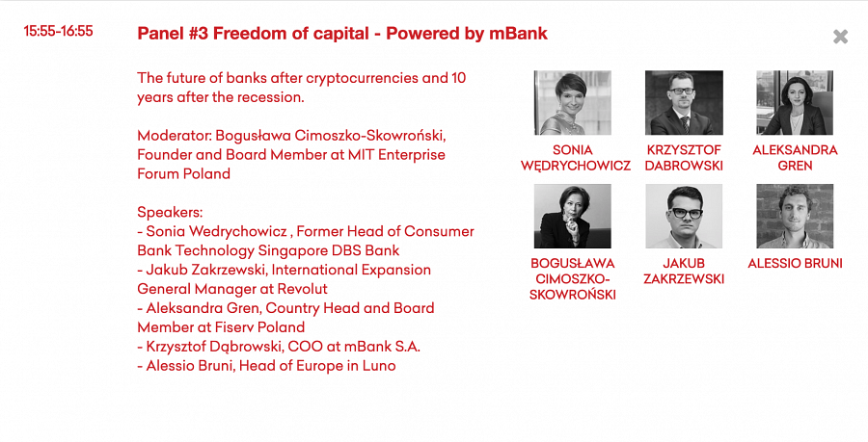
Reprezentować Luno będzie Alessio Bruni, szef na Europę, jak rownież Magdalena Gołębiewska, odpowiedzialna za region Europy Wschodniej.

Na samym wydarzeniu obecnych będzie wiele firm zarówno polskich jak i międzynarodowych. Miedzy innymi mBank, TVN czy SpeedUp. Poniżej pełna lista partnerów wydarzenia.

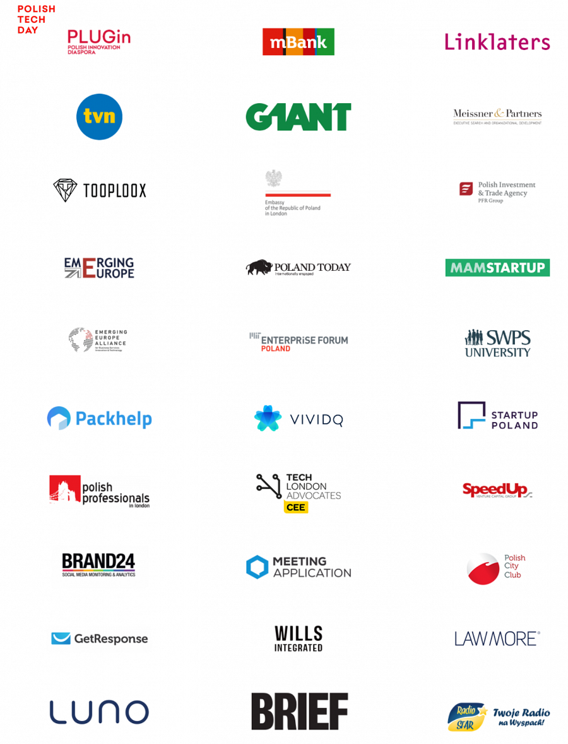
Warto także zwrócić uwagę na start-upy, które wystąpią w tegorocznym "Pitch To London". Nie ma co ukrywać, wszystkie z wyższej polki, przykładowo: FinAi, CoderdsLab Timate czy BioLumo. Trzymamy kciuki za wszystkich uczestników i do zobaczenia w środę!

